Міністерство освіти і науки України
Національний технічний університет України
«Київський політехнічний інститут імені Ігоря Сікорського»
Факультет інформатики та обчислювальної техніки
Кафедра обчислювальної техніки

Лабораторна робота №3
з дисципліни
«Об’єктно-орієнтоване програмування»
на тему
«Розробка інтерфейсу користувача»

Виконав: Перевірив:
студент групи ІМ-52 Рекечинський Д.О.
Подгорний Єгор Анатолійович
Номер в списку - 15

Київ 2026

Завдання
1. Створити у середовищі розробки проект з ім’ям Lab3.
2. Написати вихідний текст програми згідно варіанту завдання.
3. Скомпілювати вихідний текст і отримати виконуваний файл програми.
4. Перевірити роботу програми. За потреби налагодити програму.
5. Проаналізувати та прокоментувати результати та вихідний текст
програми.
6. Оформити звіт.

Завдання згідно варіанту:
1. У звіті повинна бути схема успадкування класів – діаграма класів
2. Усі методи-обробники повідомлень, зокрема, і метод OnNotify, повинні
бути функціями-членами деякого класу (класів).
3. Для вибору типу об’єкту в графічному редакторі Lab3 повинно бути
вікно Toolbar з кнопками відповідно типам об'єктів. Кнопки дублюють
підпункти меню "Об’єкти". Кнопки мають бути з підказками (tooltips).
Кнопки у Toolbar повинні бути не звичайними з текстовим підписом, а
кнопкою з іконкою (приклад можете побачити на Рис. 3.1). Іконки слід
підбирати таким чином, щоб можна було здогадатись, за який інструмент
відповідає ця кнопка.

Mane File: main.cpp
#include "framework.h"
#include "main_resource.h"

#include <commctrl.h>
#pragma comment(lib, "comctl32.lib")

HINSTANCE hInst;
WCHAR szTitle[MAX_LOADSTRING];
WCHAR szWindowClass[MAX_LOADSTRING];

ATOM MyRegisterClass(HINSTANCE hInstance);
BOOL InitInstance(HINSTANCE, int);
LRESULT CALLBACK WndProc(HWND, UINT, WPARAM, LPARAM);
INT_PTR CALLBACK About(HWND, UINT, WPARAM, LPARAM);

// static TCHAR text[128] = _T("");

void work1(HWND hWnd);
void startDrawing(HWND hWnd, int startX, int startY);
void endDrawing(HWND hWnd, int endX, int endY);
void tempDrawing(HWND hWnd, int endX, int endY);

int APIENTRY wWinMain(_In_ HINSTANCE hInstance,
_In_opt_ HINSTANCE hPrevInstance,
_In_ LPWSTR lpCmdLine,
_In_ int nCmdShow)
{
UNREFERENCED_PARAMETER(hPrevInstance);
UNREFERENCED_PARAMETER(lpCmdLine);

LoadStringW(hInstance, IDS_APP_TITLE, szTitle, MAX_LOADSTRING);
LoadStringW(hInstance, IDC_LAB1, szWindowClass, MAX_LOADSTRING);
MyRegisterClass(hInstance);

INITCOMMONCONTROLSEX icex;
icex.dwSize = sizeof(INITCOMMONCONTROLSEX);
icex.dwICC = ICC_BAR_CLASSES;
InitCommonControlsEx(&icex);

if (!InitInstance (hInstance, nCmdShow))
{
return FALSE;
}

HACCEL hAccelTable = LoadAccelerators(hInstance, MAKEINTRESOURCE(IDC_LAB1));

MSG msg;

while (GetMessage(&msg, nullptr, 0, 0))
{
if (!TranslateAccelerator(msg.hwnd, hAccelTable, &msg))
{
TranslateMessage(&msg);
DispatchMessage(&msg);
}
}

return (int) msg.wParam;
}

ATOM MyRegisterClass(HINSTANCE hInstance)
{
WNDCLASSEXW wcex;

wcex.cbSize = sizeof(WNDCLASSEX);

wcex.style = CS_HREDRAW | CS_VREDRAW;
wcex.lpfnWndProc = WndProc;
wcex.cbClsExtra = 0;
wcex.cbWndExtra = 0;
wcex.hInstance = hInstance;
wcex.hCursor = LoadCursor(nullptr, IDC_ARROW);
wcex.hbrBackground = (HBRUSH)(COLOR_WINDOW+1);
wcex.lpszMenuName = MAKEINTRESOURCEW(IDC_LAB1);
wcex.lpszClassName = szWindowClass;
wcex.hIcon = LoadIcon(nullptr, IDI_APPLICATION);
wcex.hIconSm = LoadIcon(nullptr, IDI_APPLICATION);

return RegisterClassExW(&wcex);
}

BOOL InitInstance(HINSTANCE hInstance, int nCmdShow)
{
hInst = hInstance;

HWND hWnd = CreateWindowW(szWindowClass, szTitle, WS_OVERLAPPEDWINDOW | WS_CLIPCHILDREN,
CW_USEDEFAULT, 0, 600, 400, nullptr, nullptr, hInstance, nullptr);

if (!hWnd)
{
return FALSE;
}

ShowWindow(hWnd, nCmdShow);
UpdateWindow(hWnd);

return 1;
}

class SHAPE
{
protected:
int x1, y1, x2, y2;
public:
void Set(int x1, int y1, int x2, int y2)
{
this->x1 = x1;
this->y1 = y1;
this->x2 = x2;
this->y2 = y2;
}

virtual ~SHAPE() {}
virtual SHAPE* Clone() = 0;
virtual void Show(HDC hdc, HPEN hPen) {};
};

class LINE: public SHAPE
{
public:
void Show(HDC hdc, HPEN hPen) override
{
HPEN oldPen = (HPEN)SelectObject(hdc, hPen);
int oldBkMode = SetBkMode(hdc, TRANSPARENT);

MoveToEx(hdc, x1, y1, NULL);
LineTo(hdc, x2, y2);

SelectObject(hdc, oldPen);
SetBkMode(hdc, oldBkMode);
}

SHAPE* Clone() override
{
return new LINE();
}
};

class DOT: public SHAPE
{
private:
const int radius = 3;
public:
void Show(HDC hdc, HPEN hPen) override
{
SetPixel(hdc, x1, y1, RGB(0, 0, 0));
}

SHAPE* Clone() override
{
return new DOT();
}
};

class RECTANGLE: public SHAPE
{
public:
void Show(HDC hdc, HPEN hPen) override
{
HBRUSH orangeBrush = CreateSolidBrush(RGB(255, 128, 0));
HBRUSH oldBrush = (HBRUSH)SelectObject(hdc, orangeBrush);
HPEN oldPen = (HPEN)SelectObject(hdc, hPen);

Rectangle(hdc, x1, y1, x2, y2);

SelectObject(hdc, oldPen);
SelectObject(hdc, oldBrush);
DeleteObject(orangeBrush);
}

SHAPE* Clone() override
{
return new RECTANGLE();
}
};

class ELLIPSE: public SHAPE
{
public:
void Show(HDC hdc, HPEN hPen) override
{
HPEN oldPen = (HPEN)SelectObject(hdc, hPen);

const int dx = abs(x1 - x2), dy = abs(y1 - y2);

Ellipse(hdc, x1 - dx, y1 - dy, x1 + dx, y1 + dy);

SelectObject(hdc, oldPen);
}

SHAPE* Clone() override
{
return new ELLIPSE();
}
};

static int startX = 0, startY = 0, shapeCount = 0;
static bool isDrawing = FALSE;

static LINE protoLine;
static RECTANGLE protoRectangle;
static DOT protoDot;
static ELLIPSE protoEllipse;

static SHAPE* shapes[MAX_SHAPES];
static SHAPE* protoShape = &protoDot;
static SHAPE* shape = nullptr;

static HWND hToolbar = NULL;

LRESULT CALLBACK WndProc(HWND hWnd, UINT message, WPARAM wParam, LPARAM lParam)
{
switch (message)
{

case WM_CREATE:
{
TBBUTTON tbButtons[] =
{
{0, ID_DOT_CHOOSE, TBSTATE_ENABLED, BTNS_BUTTON, {0}, 0, 0},
{1, ID_LINE_CHOOSE, TBSTATE_ENABLED, BTNS_BUTTON, {0}, 0, 0},
{2, ID_RECTANGLE_CHOOSE, TBSTATE_ENABLED, BTNS_BUTTON, {0}, 0, 0},
{3, ID_ELLIPSE_CHOOSE, TBSTATE_ENABLED, BTNS_BUTTON, {0}, 0, 0}
};

hToolbar = CreateToolbarEx(
hWnd,
WS_CHILD | WS_VISIBLE | TBSTYLE_FLAT | TBSTYLE_TOOLTIPS,
10001,
4,
hInst,
IDB_TOOLBAR,
tbButtons,
4,
16, 15,
16, 15,
sizeof(TBBUTTON)
);
}
break;
case WM_NOTIFY:
{
LPNMHDR lpnmhdr = (LPNMHDR)lParam;

if(lpnmhdr->hwndFrom == hToolbar && lpnmhdr->code == NM_CUSTOMDRAW)
{
LPNMTBCUSTOMDRAW lpNMCustomDraw = (LPNMTBCUSTOMDRAW)lParam;

if(lpNMCustomDraw->nmcd.dwDrawStage == CDDS_PREPAINT)
{
HBRUSH hBrush = CreateSolidBrush(RGB(220, 230, 242));

FillRect(lpNMCustomDraw->nmcd.hdc, &lpNMCustomDraw->nmcd.rc, hBrush);

DeleteObject(hBrush);

return CDRF_DODEFAULT;
}
}
}
break;

case WM_COMMAND:
{
int wmId = LOWORD(wParam);
switch (wmId)
{

case ID_ACTIONS_WORK1:
work1(hWnd);
break;

case ID_LINE_CHOOSE:
protoShape = &protoLine;
SetWindowText(hWnd, L"Line");
break;

case ID_DOT_CHOOSE:
protoShape = &protoDot;
SetWindowText(hWnd, L"Dot");
break;

case ID_RECTANGLE_CHOOSE:
protoShape = &protoRectangle;
SetWindowText(hWnd, L"Rectangle");
break;

case ID_ELLIPSE_CHOOSE:
protoShape = &protoEllipse;
SetWindowText(hWnd, L"Ellipse");
break;
case IDM_ABOUT:
DialogBox(hInst, MAKEINTRESOURCE(IDD_ABOUTBOX), hWnd, About);
break;
case IDM_EXIT:
DestroyWindow(hWnd);
break;
default:
return DefWindowProc(hWnd, message, wParam, lParam);
break;
}
}
break;
case WM_PAINT:
{
PAINTSTRUCT ps;
HDC hdc = BeginPaint(hWnd, &ps);

RECT rect;
GetClientRect(hWnd, &rect);

int width = rect.right - rect.left;
int height = rect.bottom - rect.top;

HDC tempDC = CreateCompatibleDC(hdc);
HBITMAP memBitmap = CreateCompatibleBitmap(hdc, width, height);
HBITMAP oldBitmap = (HBITMAP)SelectObject(tempDC, memBitmap);

HPEN defPen = CreatePen(PS_SOLID, 1, RGB(0, 0, 0));
HPEN dashPen = CreatePen(PS_DASH, 1, RGB(0, 0, 0));

FillRect(tempDC, &rect, (HBRUSH)(COLOR_WINDOW + 1));

for (int i = 0; i < shapeCount; i++) {
shapes[i]->Show(tempDC, defPen);
}

if(shape != nullptr)
{
shape->Show(tempDC, defPen);
}

BitBlt(hdc, 0, 0, width, height, tempDC, 0, 0, SRCCOPY);

SelectObject(tempDC, oldBitmap);

DeleteObject(memBitmap);
DeleteObject(dashPen);
DeleteObject(defPen);

DeleteDC(tempDC);

EndPaint(hWnd, &ps);
}
break;
case WM_LBUTTONDOWN:
{
startX = GET_X_LPARAM(lParam);
startY = GET_Y_LPARAM(lParam);

startDrawing(hWnd, startX, startY);
}
break;
case WM_MOUSEMOVE:
{
int endX = GET_X_LPARAM(lParam);
int endY = GET_Y_LPARAM(lParam);

tempDrawing(hWnd, endX, endY);
}
break;
case WM_LBUTTONUP:
{
int endX = GET_X_LPARAM(lParam);
int endY = GET_Y_LPARAM(lParam);

endDrawing(hWnd, endX, endY);
}
break;

case WM_DESTROY:

for (int i = 0; i < shapeCount; i++) {
delete shapes[i];
shapes[i] = nullptr;
}

shapeCount = 0;

if (shape != nullptr) {
delete shape;
shape = nullptr;
}

PostQuitMessage(0);
break;
default:
return DefWindowProc(hWnd, message, wParam, lParam);
}
return 0;
}

void work1(HWND hWnd)
{
InvalidateRect(hWnd, NULL, TRUE);
return;
}

void startDrawing(HWND hWnd, int startX, int startY)
{
shape = protoShape->Clone();
shape->Set(startX, startY, startX, startY);

isDrawing = TRUE;
}

void tempDrawing(HWND hWnd, int endX, int endY)
{
if (isDrawing && shape != nullptr)
{
shape->Set(startX, startY, endX, endY);

InvalidateRect(hWnd, NULL, FALSE);
}
}

void endDrawing(HWND hWnd, int endX, int endY)
{
if(isDrawing)
{
if(shapeCount < MAX_SHAPES)
{
SHAPE* finalShape = protoShape->Clone();
finalShape->Set(startX, startY, endX, endY);
shapes[shapeCount++] = finalShape;
}

if (shape != nullptr) {
delete shape;
shape = nullptr;
}

isDrawing = FALSE;
InvalidateRect(hWnd, NULL, TRUE);
}
}

INT_PTR CALLBACK About(HWND hDlg, UINT message, WPARAM wParam, LPARAM lParam)
{
UNREFERENCED_PARAMETER(lParam);
switch (message)
{
case WM_INITDIALOG:
return (INT_PTR)TRUE;

case WM_COMMAND:
if (LOWORD(wParam) == IDOK || LOWORD(wParam) == IDCANCEL)
{
EndDialog(hDlg, LOWORD(wParam));
return (INT_PTR)TRUE;
}
break;
}
return (INT_PTR)FALSE;
}

Скріншоти
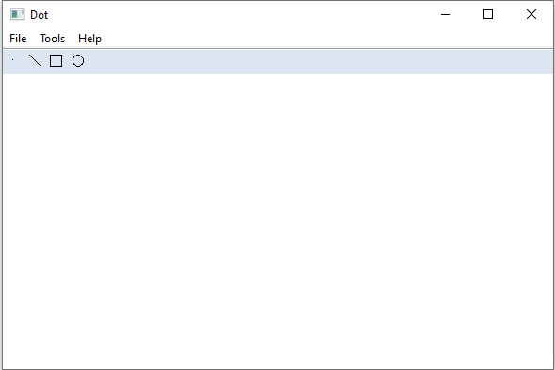

Діагарама
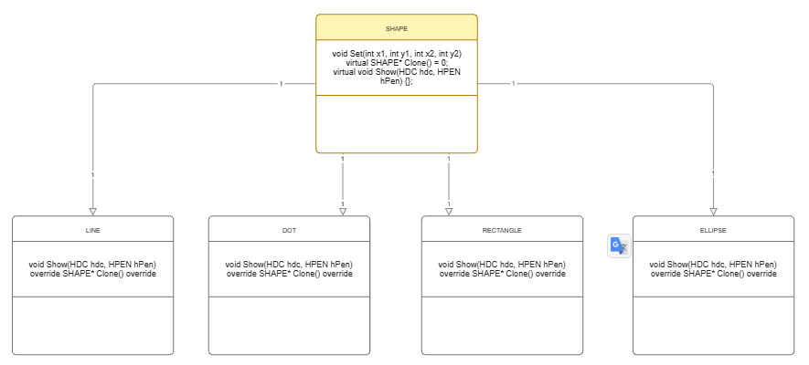

Висновки:
Отримав вміння та навички використовувати інкапсуляцію,
абстракцію типів, успадкування та поліморфізм на основі класів,
запрограмувавши простий графічний редактор в об’єктно-орієнтованому стилі.

